**Natuurkunde H4 Lucht**

**§1**

De balangrijkste bestanddelen van lucht zijn stikstof en zuurstof. Daarnaast komen er in lucht kleine hoeveelheden voor van andere gassen, zoals argon en koolstofdioxide. Lucht bevat ook waterdamp; de hoeveelheid daarvan per kubieke meter kan sterk verschillen.

Stikstof:  
Lucht bestaat voor 78% uit stikstof (N2). Je lichaam heeft dit gas niet nodig. Je ademt het in en uit, zonder dat er in je longen iets mee g5 ebeurt.

Zuurstof:  
Lucht bestaat voor ongeveer 21% uit zuurstof (O2). Mensen en dieren hebben dit gas nodig om te kunnen leven. Door adem te halen zorg je ervoor dat je lichaam van zuurstof wordt voorzien.

Koolstofdioxide:  
Lucht bestaat (gemiddeld) voor 0,03% uit koolstofdioxide (CO2). Dit gas is, net als zuurstof, onmisbaar voor het leven op aarde. Planten hebben het nodig om te kunnen groeien.

Zuurstof is ook onmisbaar bij het verbranden van brandstof, zoals aardgas, hout en benzine. Daarom wordt het aardgas in de branders op school eerst vermengd met lucht. Je steekt het mengsel van gas en lucht aan met een lucifer of een aansteker. Dat zorgt ervoor dat de ontbrandingstemperatuur wordt bereikt: de temperatuur waarbij het gas begint te branden.

De vlam gebruikt niet alleen aardgas, maar ook zuurstof. Bij de verbranding ontstaan er hete verbrandingsgassen: water(damp) en koolstofdioxide. Met die warmte kun je koken of de inhoud van een bekerglas verwarmen, maar ook elektriciteit opwekken en autorijden.

Met kalkwater kun je aantonen dat er bij de verbranding koolstofdioxide vrijkomt. Kalkwater is helder, maar wordt troebel als je er koolstofdioxide doorheen laat bubbelen. Kalkwater is een indicator voor CO2.

Rond de aarde bevindt zich een laag lucht, die de dampkring of de atmosfeer wordt genoemd. Daarbuiten is er alleen lege ruimte. Zo’n luchtledige ruimte wordt een vacuüm genoemd.Je kunt niet precies zeggen hoe dik de atmosfeer is, omdat de lucht bij toenemende hoogste steeds ijler wordt: de dichtheid van de lucht neemt af. Op grote hoogte gaat de atmosfeer ongemerkt over in het vacuüm van het heelal.

**§2**

Ook al heeft lucht een kleine dichtheid, alle lucht boven je hoofd heeft bij elkaar toch een behoorlijke massa. Daardoor oefent die lucht een druk uit op alles wat zich op aarde bevindt. Deze druk noem je de luchtdruk of de atmosferische druk.

Van de luchtdruk merk je meestal niets. Een goed voorbeeld is de proef met de Maagdenburgse halve bollen. Bij deze proef worden twee halve bollen tegen elkaar gehouden. Daarna wordt de lucht er tussenuit gepompt. Je kunt de bollen daarna bijna niet meer van elkaar afhalen. Deze proef werd voor het eerst uitgevoerd in 1654 in de Duitse stad Maagdenburg.

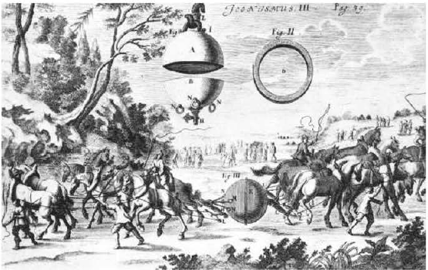

Bij plaatje 1 heb je de luchtdruk van buitenaf en de tegendruk van binnenuit, die hebben elkaar op.  
Bij plaatje 2 is de lucht er tussenuit en heb je dus alleen nog maar de luchtdruk van buitenaf, hierdoor krijg je de bollen moeilijk van elkaar af.

1. 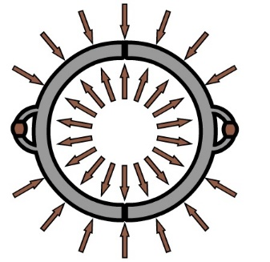2. 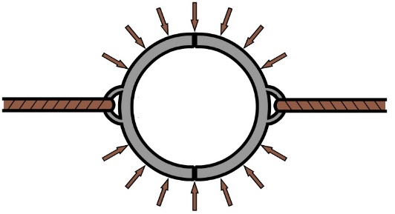

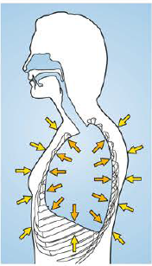Je merkt pas iets van de luchtdruk als de luchtdruk en de tegendruk niet even groot zijn. Dat geldt ook voor jezelf. In je lichaam zijn er verschillende holle ruimtes, zoals je longen. Toch wordt je borstkas niet door de luchtdruk in elkaar gedrukt. Dat komt doordat je longen gevuld zijn met lucht. Die lucht zorgt voor een tegendruk die even groot is als de luchtdruk van buitenaf.

Met een baromer kun je meten hoe groot de luchtdruk is. In deze metaalbaromer zit een metalen doosje waar de lucht grotendeels uitgepompt is. Een sterke veer zorgt ervoor dat de luchtdruk het doosje niet helemaal plat kan drukken. De boven- en onderkant van het doosje zijn geribbeld en erg dun, en kunnen daardoor gemakkelijk op en neer bewegen.

Als de luchtdruk groter wordt, zal het doosje een beetje meer in elkaar worden gedrukt en gaat de bovenkant van het doosje iets naar beneden. Als de luchtdruk kleiner wordt, gebeurt het omgekeerde. De bewegingen van de bovenkant van het doosje worden overgebracht op een wijzer. Deze geeft de grootte van de luchtdruk aan op een wijzerplaat.

Digitale barometers werken met een druksensor. Een veelgebruikte druksensor werkt met een piëzo-elektrisch kristal. Het bijzondere van zo’n kristal is dat het een elektrische spanning over de uiteinden krijgt als jje er druk op uitoefent. Hoe groter de druk, des te groter de spanning. Die spanning kun je dan gebruiken om de lucht te berekenen en weer te geven op een schermpje.

De eenheid van druk is de pascal (Pa). In het weerbericht wordt de luchtdruk opgegeven in hectopascal (hPa).   
Onthouden:1 hPa = 100 Pa  
de gemiddelde luchtdruk op zeeniveau is 1013 hPa. Op barometers en weerkaartjes wordt de luchtdruk vaak aangegeven in millibar (mbar). Dat maakt voor de getallen niet uit, want 1 millibar is even groot als een hectopascal.

De luchtdruk neemt af met de hoogte: hoe hoger je komt, des te lager is de luchtdruk. Dat komt omdater minder lucht boven je it. op 5,5 km boven zeeniveau ligt de helft van de moleculen in de atmosfeer al beneden je. Op die hoogte is de druk de helft van de druk op zeeniveau.

Weerkundige verzamelen metingen van een groot aantal weerstations. Daardoor weten ze hoe groot de luchtdruk overal op de wereld is. Ze vatten al die gegevens samen door isobaren op een weerkaart te tekenen: lijnen die plaatsen met dezelfde druk met elkaar verbinden. Sommige gebieden op de kaart worden helemaal omsloten door een of meer isobaren. Als de druk in zo’n gebied hoger is dan erbuiten, dan gaat het om een hogedrukgebied. Als dat lager is dan erbuiten, dan heb je te maken met een lagedrukgebied. Op een weerkaart krijgen hogedrukgebieden een H, lage een L.

Voor weerkundigen zijn de windrichting en de windsnelheid belangrijke gegevens. De windrichting is de richting waar de wind vandaan komt dat bepaal je met een windvaan. De windsnelheid is de snelheid van de bewegende lucht, die kun je meten met een windsnelheidsmeter (plaatje). Wind ontstaat door drukverschillen in de atmosfeer.

In noordelijke landen zoals Noorwegen kan het heel koud zijn terwijl er helemaal geen wind staat. Dan kun je bij een temperatuur van -25 Dan kun je bij een temperatuur van -25 °C in een T-shirtje een tijdje buiten staan zonder dat je het koud krijgt. Zo’n laagje werkt isolerend: het zorgt ervoor dat je lichaam maar weinig warmte kwijtraakt aan de koude buitenlucht. Maar zodra het een heel klein beetje gaat waaien, blaast die wind het luchtlaagje weg. Dan voelt het ineens ontzetten koud.

Het weerbericht vermeldt ’s winters soms, naast de echte temperatuur, ook de gevoelstemperatuur. Die geeft aan hoe koud het op dat moment voor je gevoel is.

Lucht is een goede warmte-isolatie. De donsvulling van een windjack houdt je warm omdat hij voor een groot deeluit lucht bestaat. Die lucht vormt een isolatie laagje tussen je warme lichaam en de buitenlucht. In de isolatielaag daalt de temperatuur gelijkmatig van circa 30 °C vlak bij je lichaam tot 10 °C aan de buitenkant van de jas.

**§4**

Als water verdampt, wordt de waterdamp opgenomen door de lucht. Daardoor bevat de lucht om je heen altijd waterdamp: de ene keer meer, de andere keer minder. Hoe hoger de temperatuur, des te meer waterdamp de lucht kan bevatten.

De temperatuur waarbij de waterdamp in de lucht gaat condenseren, wordt het dauwpunt genoemd. Die temperatuur is niet altijd even hoog. Hoe meer waterdamp de lucht bevat, des te hoger ligt het dauwpunt.

Als het helder weer is zonder wolken, koelt het ’s nachts sterk af. De kans is dan groot dat de temperatuur daalt tot onder het dauwpunt. Daarom is het gras na een heldere nacht vaak kletsnat van de dauw.

Op plaatsen waar de grond sterk opwarmt, wordt de lucht vlak boven de grond ook warmer. Daar ontstaat dan een grote bel met warme lucht. Als lucht opwarmt zet het uit: het volume van de bel wordt groter en daardoor wordt de dichtheid kleiner dan de omringde, koudere lucht. De bel stijgt daardoor op alsof het een onzichtbare heteluchtballon is. Je zegt dan dat er in de lucht een convectiestroom ontstaat: een stroming die wordt veroorzaakt door een plaatselijk temperatuurverschil.

De luchtdruk daalt als je hoger komt. Als de luchtbel opstijgt, wordt de luchtdruk om de bel heen dus lager. Dan is de luchtdruk in de bel hoger dan er buiten en zet de bel dus verder uit. Daardoor daalt de temperatuur in de bel lager dan het dauwpunt. De waterdamp in de luchtbel begint vervolgens te condenseren. Er ontstaan heel kleine waterdruppels. De luchtbel stijgt wordt nu zichtbaar in de vorm van een stapelwolk. Een stapelwolk is aan de onderkant meestal vlak. Daar ligt het condensatieniveau: de hoogte waarop de waterdamp begint te condenseren. De top van een stapelwolk laat zien hoe hoog de bel met warme lucht is gestegen.